Заседание рабочей группы по подготовке к празднованию 75-летия Победы в Великой Отечественной войне
17.01.2020
16 января 2020 года в управе района Восточное Измайлово прошло очередное заседание рабочей группы по подготовке к празднованию 75-летия Победы в Великой Отечественной войне. Основными вопросами заседания было обсуждение вручения юбилейных медалей ветеранам ВОВ, а также ремонт квартир ветеранов в 2020 году. Утвердили макет календаря, посвященного юбилейной дате и решили ряд организационных вопросов.
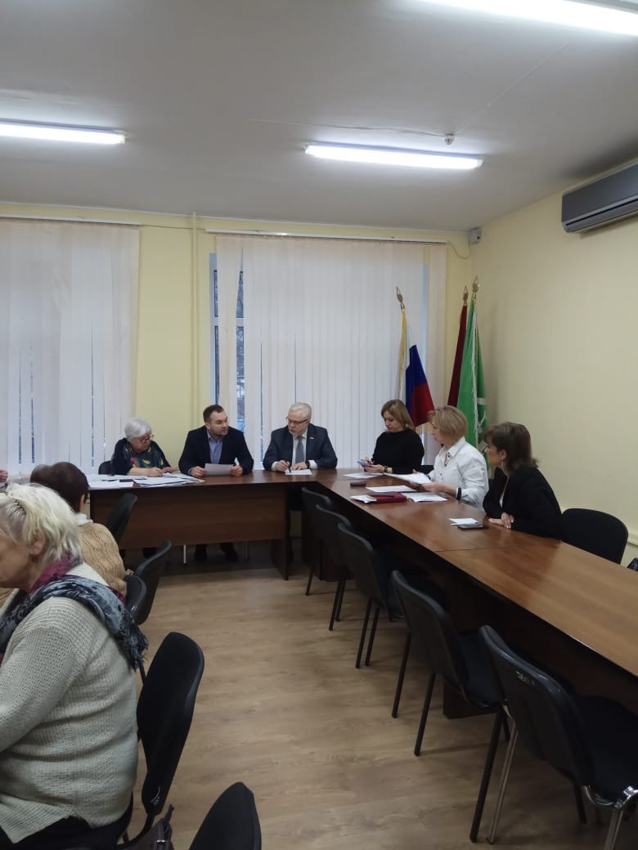

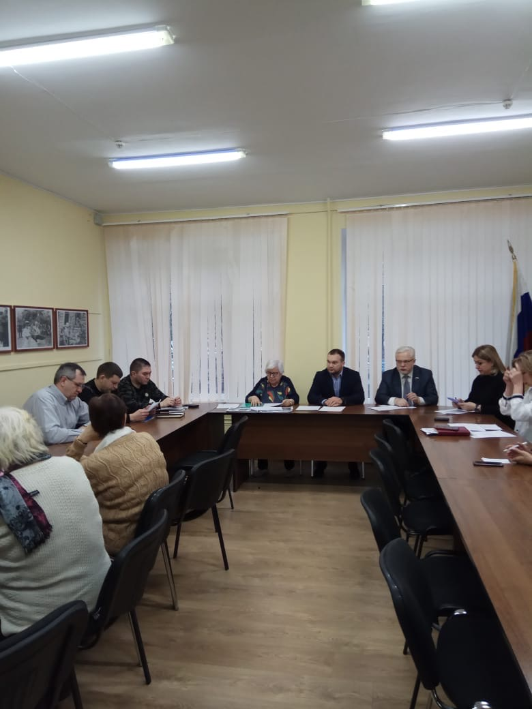

Адрес страницы: http://v-izm.mos.ru/75th-anniversary-of-the-victory/detail/8627396.html
Управа района Восточное Измайлово города Москвы

